Смазка медная
Артикул OMC20740
Инструкция по применению
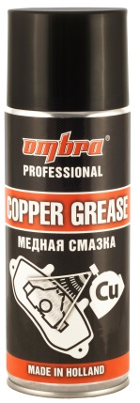
Назначение: Обеспечивает смазку и защиту от коррозии деталей, подвергающихся воздействию агрессивных сред и высоких температур.
Используется при монтаже:
- Тормозной системы
- Системы выпуска отработанных газов
- Турбин
- Деталей подвески
- Фитингов масляных и газовых горелок
Предотвращает:
- Пригорание прокладок
- Коррозионное спекание резьбовых соединений
- Коррозионное спекание сопрягаемых поверхностей
- Возникновение задиров
- Пригорание колёсного крепежа

Применение: Предварительно очистить детали от загрязнений и ржавчины при помощи металлической щетки. Хорошо встряхнуть баллон, нанести смазку на обрабатываемую поверхность с расстояния 15-20 см.
Особенности продукта:
- Распылительная головка вращается на 360°
- Распыление возможно при любом положении баллона.
- Смазка медная OMBRA в отличие от большинства присутствующих на рынке, изготовлена с использованием в качестве основы, пластичной смазки классифицированной по американскому стандарту NLGI. В большинстве медных смазок, представленных на рынке, в качестве основы используется масла, прошедшие регенерацию. Смазки на основе масла прошедшего регенерацию обладают рядом недостатков.
Характеристики | OMBRA | Смазки на основе масла прошедшего регенерацию
Работоспособна до | 1 150⁰С | 800 - 1 000⁰С
Стойкость к воде | да | да
Стойкость к соленым растворам | да | нет
Стандартизировано по NLGI | да | нет
Плотность | 0,692гр./мл. | 1,1гр./мл.

Из приведённых в таблице данных, следует, что смазка OMBRA имеет предельную рабочую температуру выше, чем у аналогов. Это позволяет сохранять смазывающие и защитные свойства в более тяжелых температурных условиях.
Внимание!!! Медная смазка OMBRA применяется в устройствах и механизмах, не имеющих алюминиевых деталей. В устройствах, содержащих алюминиевые детали, применение медной смазки не рекомендуется из-за образования гальванической пары металлов.

